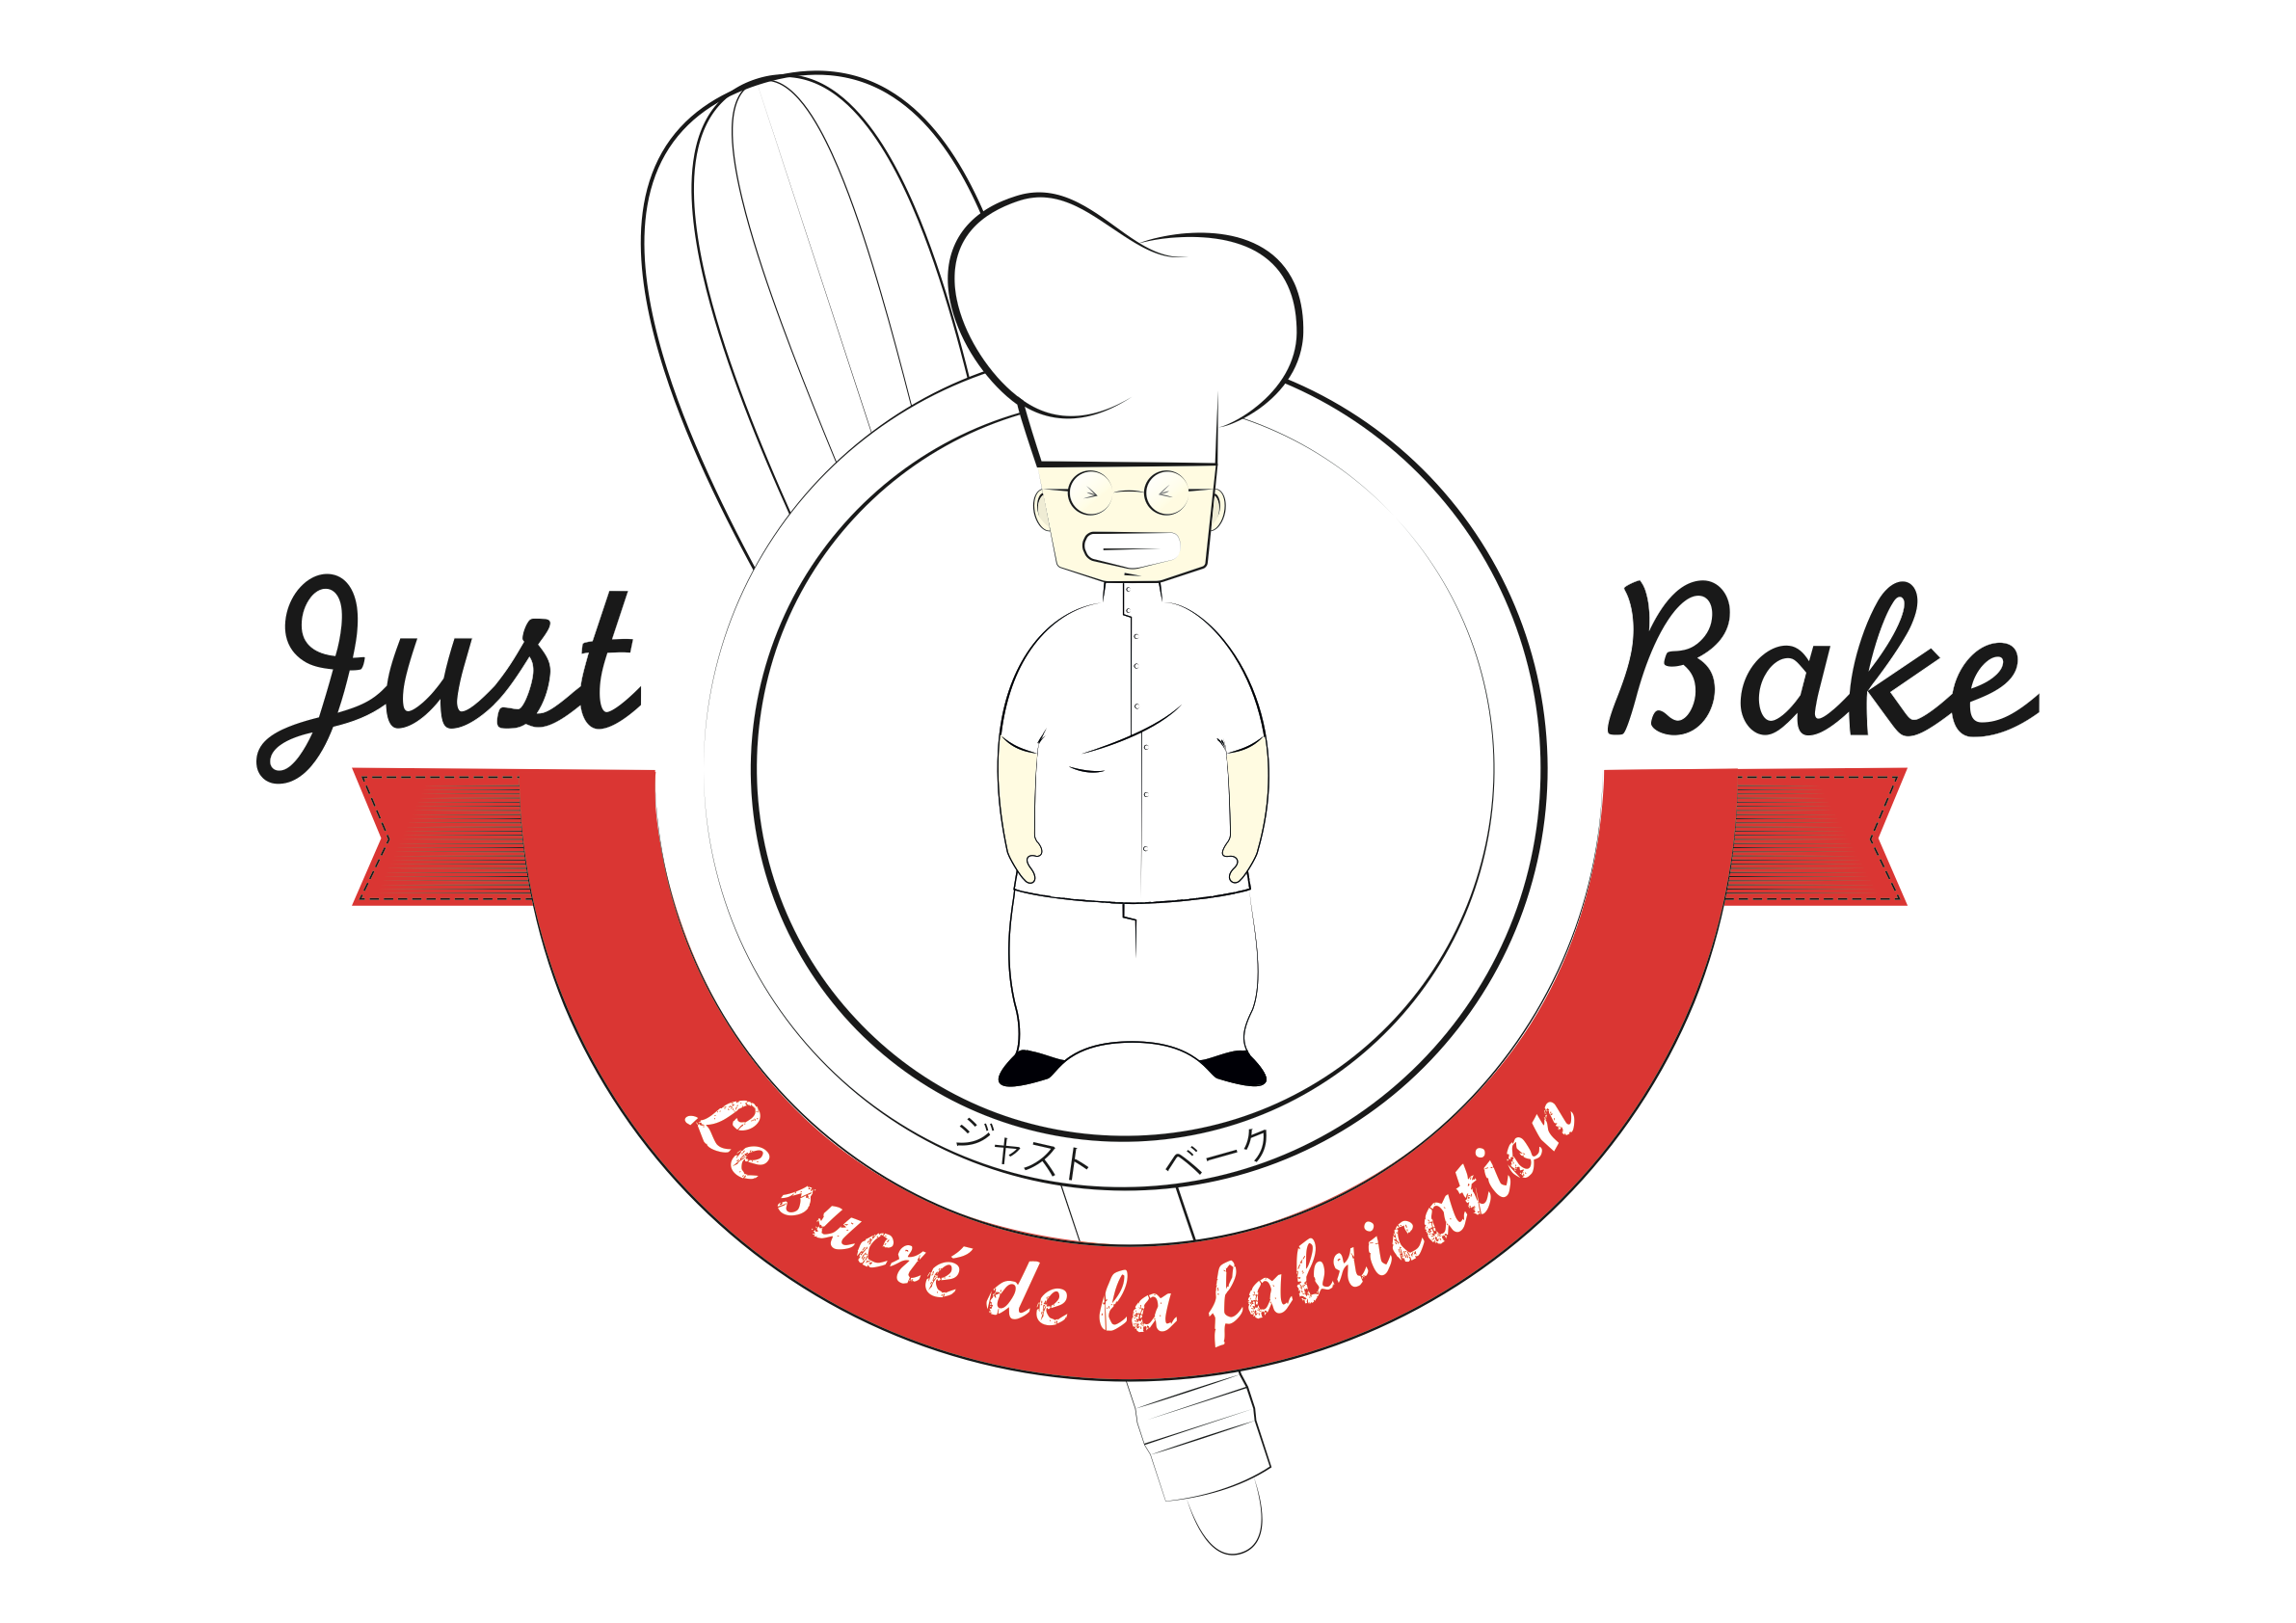

Date de la demande

Coordonnées

Nom&Prénom
Adresse
Etage/code
Numéro de téléphone
Adresse email

Nombre de participants enfants adultes

Atelier souhaité

Charlotte Pâte à choux Cakes&gâteaux de voyage

Enfants cupcakes Enfants sablés Enfants cookies

Cupcakes Verrines Macarons

Sablés Enfants Anniversaire Enfants Cakes&gâteaux de voyage

Matériels en votre possession

Robot ménager Four Traditionnel
Préciser le type : Ventilé

Réfrigérateur Congélateur Batteur à fouets
Four micro-onde Plaque pour four Balance

Date(s) souhaitée(s) (indiquer vos choix)

Commentaires/Questions

Romain Larrouturou
19 Square Victor Hugo - 92300 Levallois Perret
0630124612 - justbake.courspatisserie@gmail.com
www.justbake.fr

